嘉義縣所屬學校操場設置夜間照明設備計畫
成果報告
學校：竹村國小
- 設置前照片
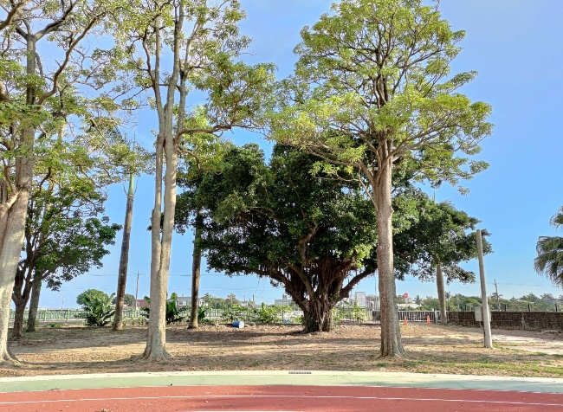 | 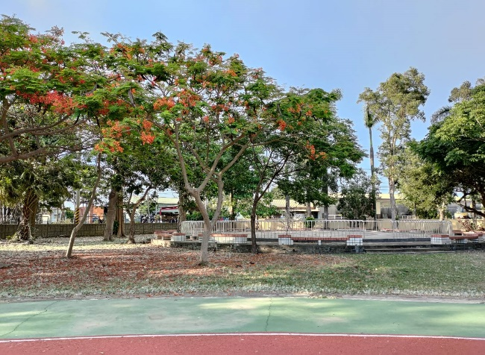
操場南側 | 操場北側
- 施工中照片
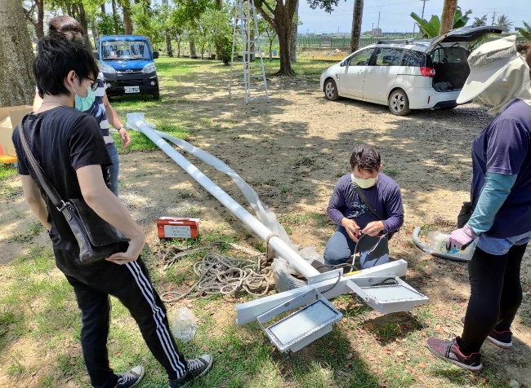 | 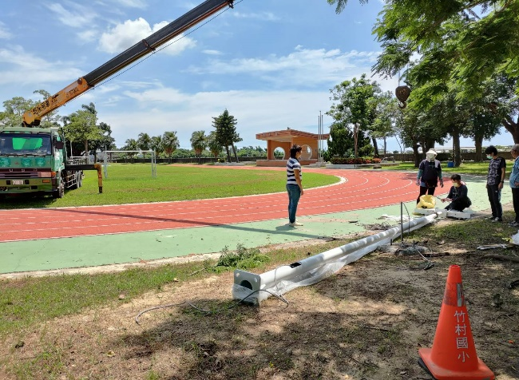
操場南側 | 操場北側
- 設置後照片(請以夜間照明實際使用之照片呈現)
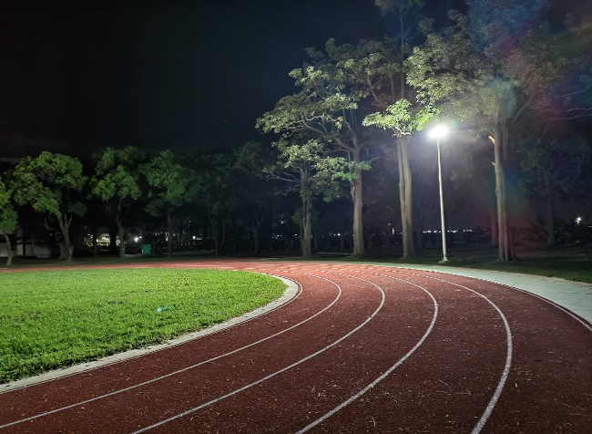 | 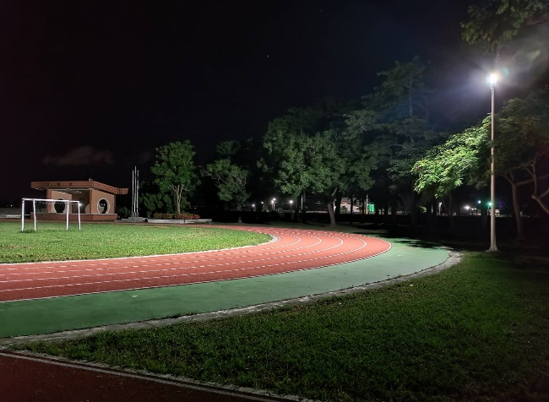
操場南側 | 操場北側

